9. Analyse von Bewegtbildern

Problemstellung:
Analyse und Verstehen von Bewegung in Bildfolgen

Schwierigkeiten:
- Unterschiede zwischen Bildveränderung und Bewegung
- Rauschen soll nicht als Bewegung interpretiert werden
- ebenso Veränderung der Beleuchtungsbedingungen
- bewegte Teile eines Bildes müssen nicht notw. zusammenhängen (Beisp. Vogelschwarm) – Mensch erkennt dies trotzdem als zusammengehörig (Gestaltgesetz des "gemeinsamen Schicksals")
- Bewegung eines Objektes hinter einem Lattenzaun: ständig tauchen Bildelemente auf und verschwinden wieder
- Verformung von Objekten während der Bewegung: Beisp. Gehen eines Menschen, Aufprallen eines Balls, sich drehender Stein im Flug (nach Wurf) – auch Beleuchtung kann sich dabei ändern
- Eigenbewegung zu unterscheiden von Bewegung der beobachteten Objekte

Ziel der Bewegungsschätzung: Verschiebungsvektor für jeden Bildpunkt

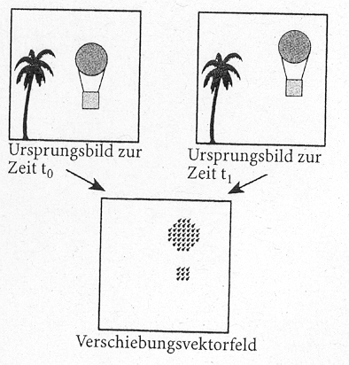
Bewegungsdetektion

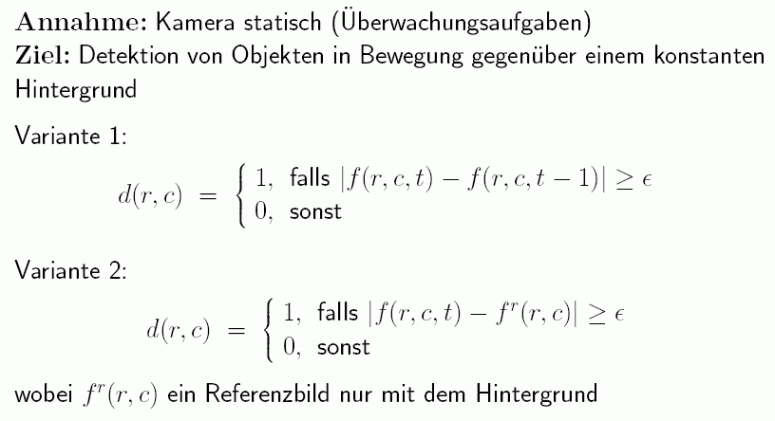

Beispiel: Ausgangs-Bildfolge:
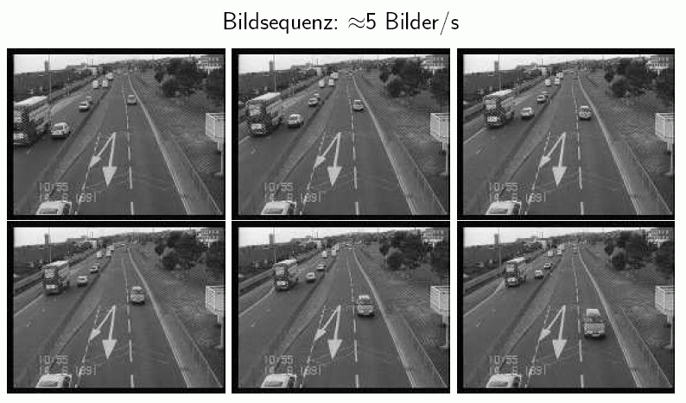

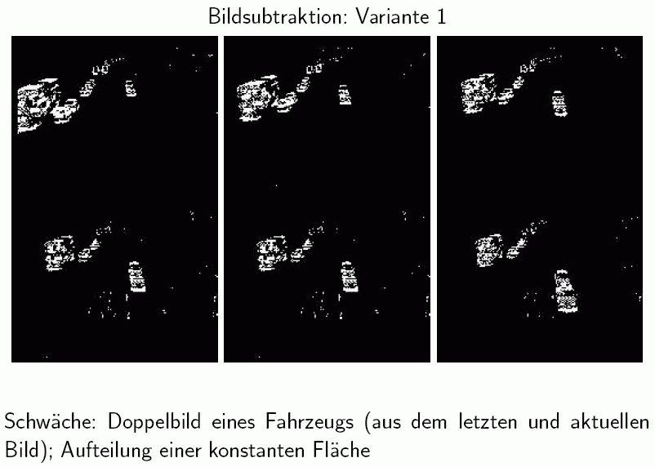
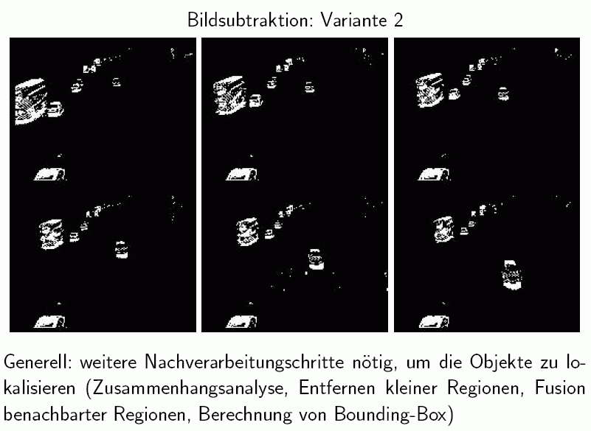

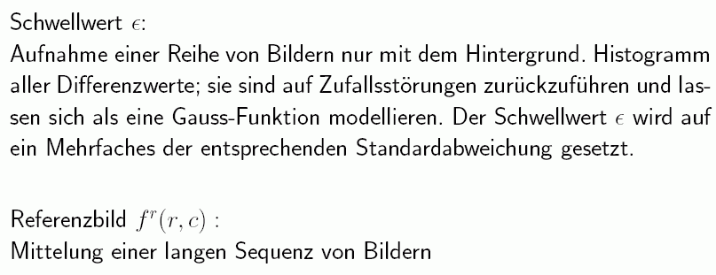
(Jiang 2006)
2 Ansätze zur Abtastung bei Bewegungsdetektion:
- zeitdiskret: Abfolge von Einzelbildern zu verschiedenen Zeitpunkten ("frames") – abgetastete Bewegung (apparent motion)
- kontinuierliche Entwicklung des Grauwertes an einem festen Ort: entspricht eher dem biologischen Vorbild (rezeptive Felder der retinalen Ganglienzellen; Insektenauge)

im zeitdiskreten Fall:
Bildelemente müssen von einem Bild zum nächsten verfolgt werden – Korrepondenzproblem

Problem beim 2. Ansatz (streng lokaler Detektor):
Helligkeitsänderungen an einem Punkt können auf ganz verschiedene Bewegungen zurückzuführen sein –

Aperturproblem

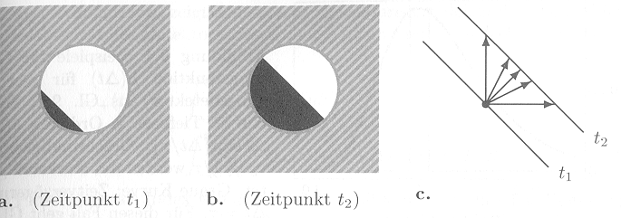
(aus Mallot 2000)

Korrelationsdetektor nach Hassenstein & Reichardt (in Anlehnung an das Bewegungssehen von Insekten):

- (nahezu) kontinuierliche Verfolgung der Bildintensitäten an zwei Bildpunkten
- durch Vergleich der Zeitverläufe der Grauwerte wird auf Verschiebungen des Musters geschlossen
- verwendet (zeitliche) Änderungsdetektion (Ableitung nach der Zeit, D), Tiefpassfilter (H), Produktbildung und Integration
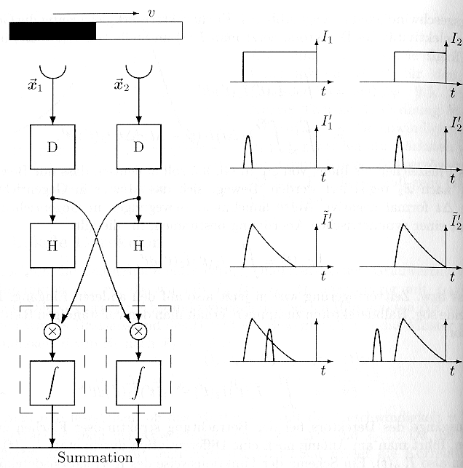

Gradientenverfahren messen für jeden Bildpunkt die zeitliche Änderung des Grauwertes
Aperturproblem: nur die Bewegungskomponente senkrecht zur Kontur (d.h. in Richtung des Grauwertgradienten) wird dabei erfasst
Hypothese: Bewegung findet (lokal) tatsächlich in diese Richtung statt:
$$\vec{v}=−\frac{∂I(x,y,t)}{∂t}\frac{\text{grad} I(x,y)}{{\left\|\text{grad} I(x,y)\right\|}^{2}}$$
Beispiel: diagonale Bewegung eines Quadrats

a. tatsächliche Bewegungsvektoren
b. nach obiger Gleichung errechnete Bewegungsvektoren

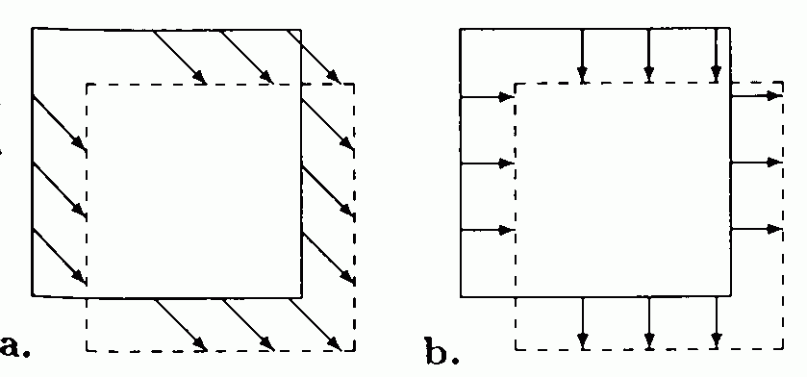

Bei konstantem Verschiebungsfeld (Bewegung = reine Translation) kann der tatsächliche Verschiebungsvektor dennoch aus diesen Daten geschätzt werden:

Ähnlich zur modifizierten Hough-Transformation von Geraden durch einen Fluchtpunkt (s. Übung, Aufg. U23) liegen alle Endpunkte von errechneten Verschiebungsvektoren auf einem Thales-Kreis durch den Nullpunkt. Der am Nullpunkt ansetzende Durchmesser dieses Kreises entspricht der tatsächlichen Verschiebung:

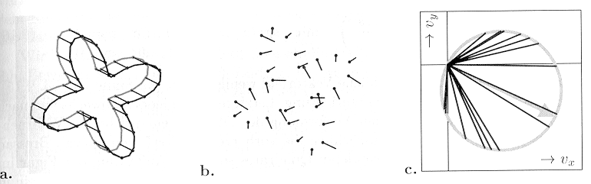

Optischer Fluss

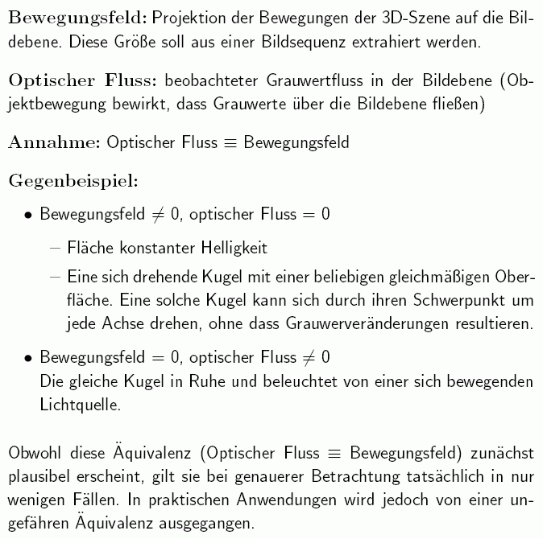

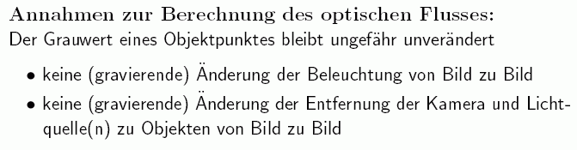

Beispiele für optischen Fluss:

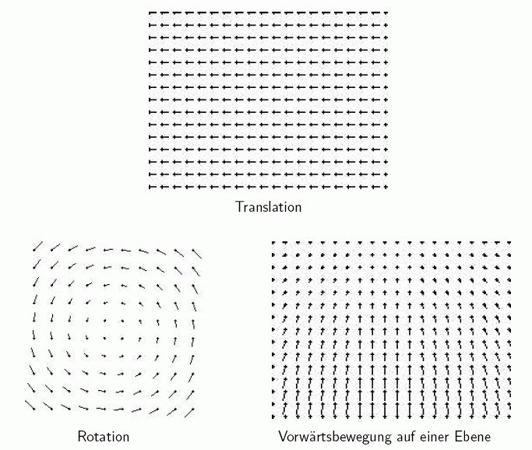

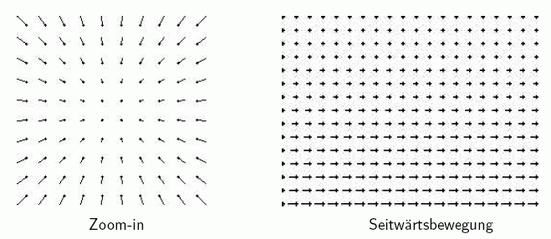

optischer Fluss in Realszenen (Verkehrsanalyse):

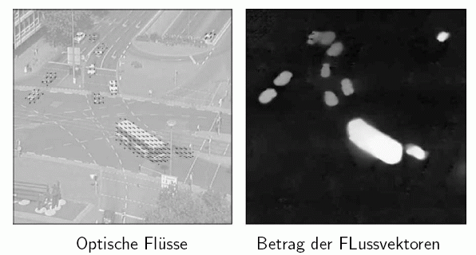

(aus Jiang 2006)

Bestimmung optischer Flüsse:

- lokale Verfahren

- globale Verfahren

Korrelationsverfahren zur lokalen Bewegungsdetektion

- lege Matching-Fenster in Bild 1 um aktuelles Pixel
- suche mittels Matching-Fenster der gleichen Größe in Bild 2 Übereinstimmung innerhalb eines Suchfensters
- für jedes Pixel im Suchfenster werden die Grauwerte der beiden Matching-Fenster verglichen
- der Vergleich, der den kleinsten quadratischen Fehler (LSE) aufweist, liefert die Verschiebungsdaten

- nachfolgende Korrekturverfahren zum Ausgleich von Korrespondenz- und Aperturfehlern

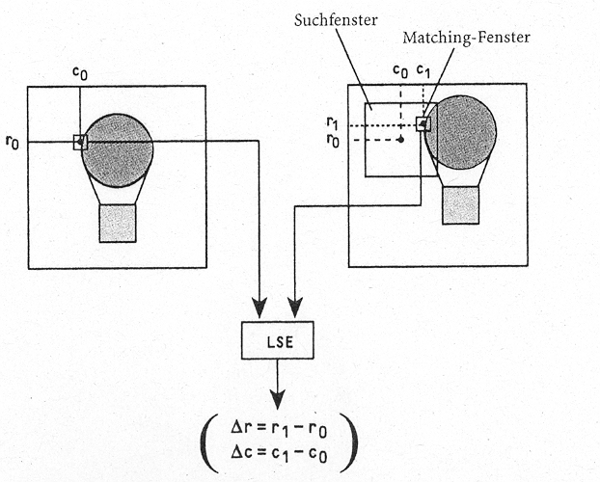

klassisches Verfahren zur Bewegungsdetektion
(beinhaltet initiale Verschiebungsdetektion und Korrektur):

Verfahren von Horn und Schunk

- iteratives Verfahren
- wird auf das gesamte Bild E (zum Zeitpunkt t₀ und t₁) angewandt
- 1. Schritt: Berechnung der partiellen Ableitungen

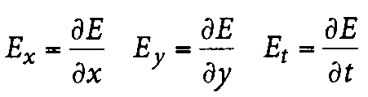
- Ziel: Komponenten u, v der Verschiebungsvektoren (Vektorfeld)
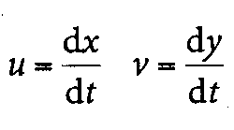

- werden nicht exakt bestimmt, sondern approximativ mit gegebener Fehlerschranke

Ablaufschema des Verfahrens:
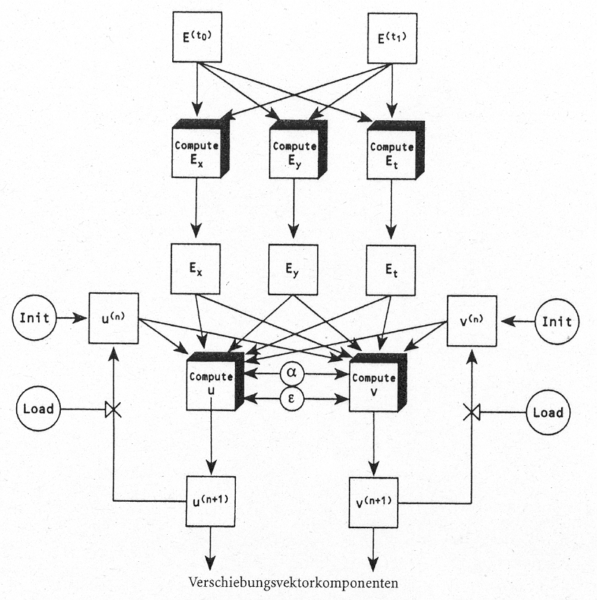
Herleitung des Verfahrens:

E(x, y, t) = Grauwert eines Pixels zum Zeitpunkt t

zum nächsten Zeitpunkt t + δt:
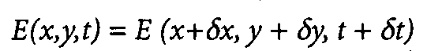

Taylor-Entwicklung des rechten Terms um den Punkt (x, y, t):
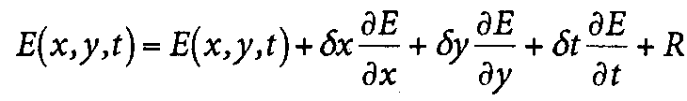
Es folgt:
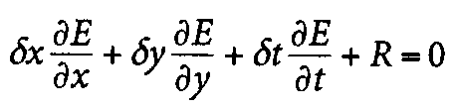
Vernachlässigung des Restglieds R und Division durch δt liefert:
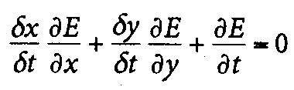
⇒ im Grenzübergang δt → 0:

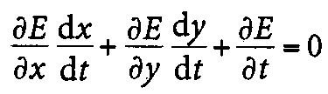
oder kurz
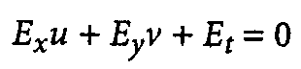

Dies ist eine Gleichung mit 2 Unbekannten (u, v).
2. Bestimmungsgleichung: "Smoothness Constraint"; Annahme: benachbarte Punkte vollführen ähnliche Bewegungen ("glatte Bewegung").

Zur formalen Beschreibung dieser Bedingung wird gefordert, dass die beiden Terme
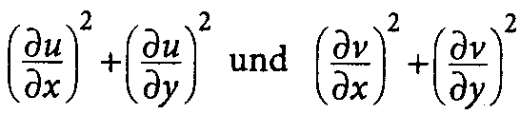
bzw. ihre Summe = 0 werden soll.

Anstatt Gleichheit in beiden Bedingungen werden 2 Fehlerterme definiert, die die Abweichung von der Gleichheit quantifizieren:

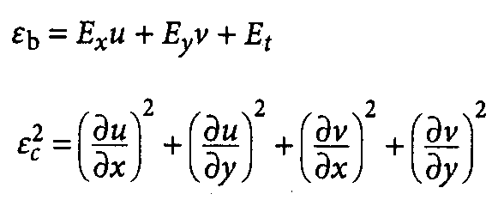

Diese Fehler werden für jedes Pixel der Eingabebilder ermittelt; der Gesamtfehler
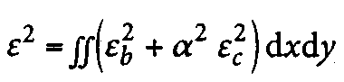
soll minimiert werden.
Dabei steuert der Parameter α das Verhältnis des Einflusses der Einzelfehler auf den Gesamtfehler.

Abhängigkeiten der zu minimierenden Funktion:

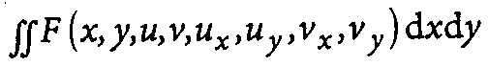

Approximative Lösung des Extremalproblems mit Mitteln der Variationsrechnung (kurze Einführung bei Bässmann & Kreyss 1998, S. 407 ff.):

2 Euler-Gleichungen

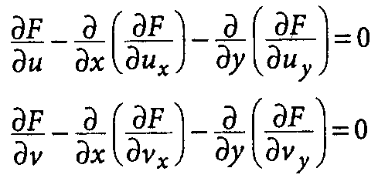

werden approximativ umgeformt zu

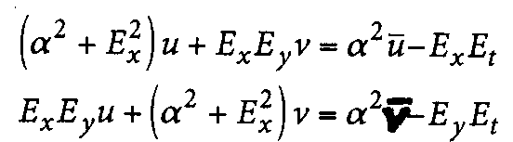
mit lokalen Mittelwerten $\bar{u}$, $\bar{v}$.
Iterative Lösung des linearen Gleichungssystems mit dem Gauß-Seidel-Verfahren möglich:

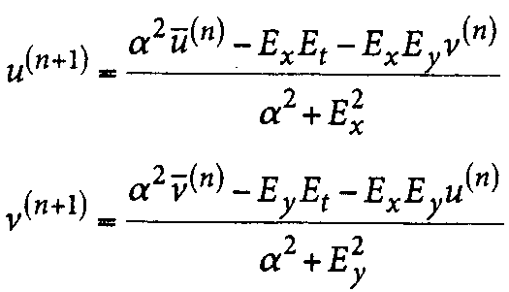

kann noch so umgestellt werden, dass u und v isoliert auftreten (schnellere Berechenbarkeit, da Teile der rechten Seiten in beiden Iterationsgleichungen identisch sind):

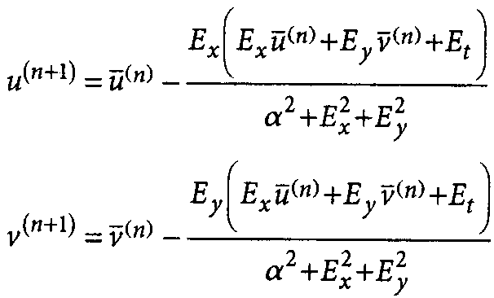

Iteration, bis Differenz zwischen aufeinanderfolgenden Werten vorgegebene Genauigkeitsschranke unterschreitet.

Ergebnis: "Nadelbild"

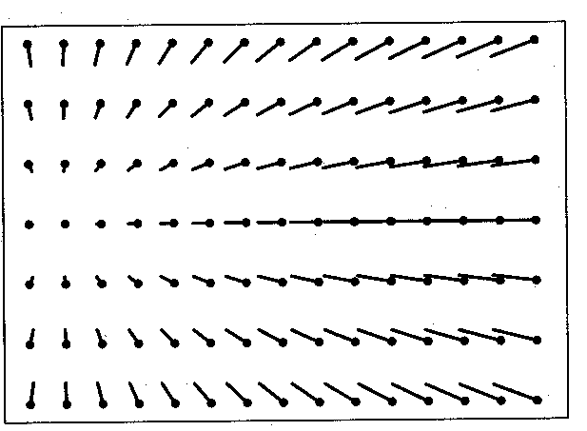

Punktverfolgung in Bewegtbildern

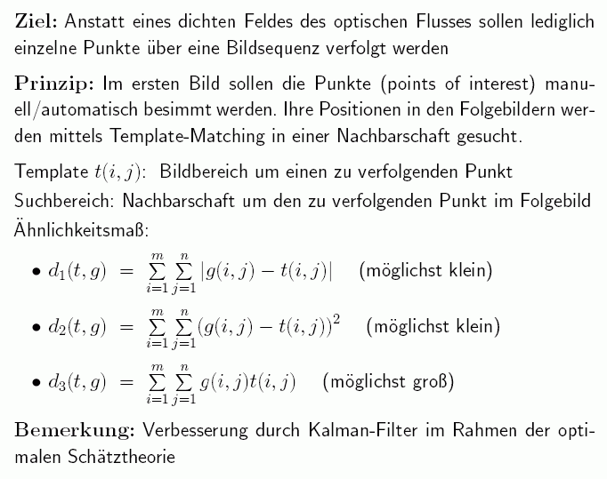

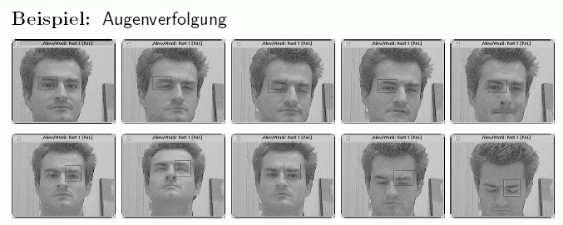
(aus Jiang 2006)

